
REPUBLIKA HRVATSKA
ŽUPANIJSKO DRŽAVNO ODVJETNIŠTVO
U ZAGREBU

Broj:R –10/ 2024.
Zagreb, 24. srpanj 2024.
JI/TV

Ministarstvo Pravosuđa i uprave
Glavno tajništvo
Sektor za proračun i financijsko upravljanje i kontrole
Služba za proračunske korisnike i financijsko upravljanje
Odjel za financijsko upravljanje i kontrolu

PREDMET: Obrazloženje općeg i posebnog dijela godišnjeg izvještaja o izvršenju financijskog plana 1.1.-30.06.2024.

Poštovani,

sukladno odredbama članka članka 81. Stavka 1. Zakona o proračunu (»Narodne novine«, broj 144/21.) polugodišnji izvještaj o izvršenju financijskog plana proračunskog i izvanproračunskog korisnika sadrži opći i posebni dio, te obrazloženje i posebne izvještaje.

Sukladno odredbama članka 84. Stavka 1. Zakona o proračunu (»Narodne novine«, broj 144/21.) obrazloženje polugodišnjeg i godišnjeg izvještaja o izvršenju financijskog plana proračunskog i izvanproračunskog korisnika sastoji se od obrazloženja općeg dijela izvještaja o izvršenju financijskog plana proračunskog i izvanproračunskog korisnika i obrazloženja posebnog dijela izvještaja o izvršenju financijskog plana proračunskog i izvanproračunskog korisnika.

U prvom polugodišnjem razdoblju 2024. ostvareno je izvršenje prihodovne strane financijskog plana u postotku od 55,42%, a rashodovne strane u postotku od 55,40%. Ovo izvršenje je, kada govorimo o prihodima, u odnosu na isto razdoblje lani, veće za 9,12%, a kada govorimo o rashodima veće za 9,10%. Navedeno je posljedica povećanja rashoda za zaposlene ali i većih rashoda na pojedinim odjeljcima materijalnih rashoda. Razlika u izvršenju ukupnih prihoda u odnosu na ukupne rashode odnosi se na ostvarene prihode od pruženih usluga (6615), odnosno do kraja ovog izvještajnog razdoblja neutrošene vlastite prihode koji se realiziraju izvan limita proračuna.

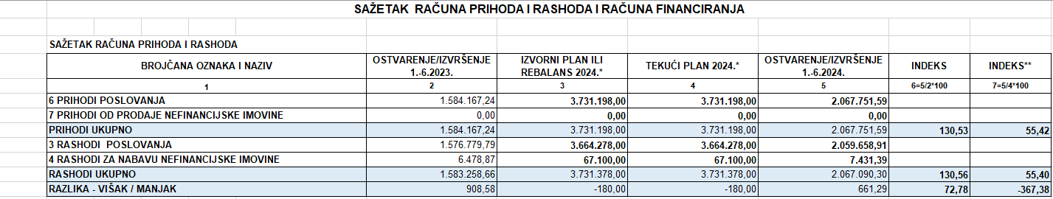

U računu financiranja prikazani su ostvareni prijenosi sredstava iz 2022. u 2023., te iz 2023. u 2024. Prijenos sredstava iz prethodne godine se smanjio za 19,21%, a također smanjio se i prijenos sredstava u sljedeće godine za 34,72%. Navedeno je posljedica manjih vlastitih prihoda, ali i veće iskorištenosti ostvarenih vlastitih prihoda u 2023. godini, u odnosu na 2022.

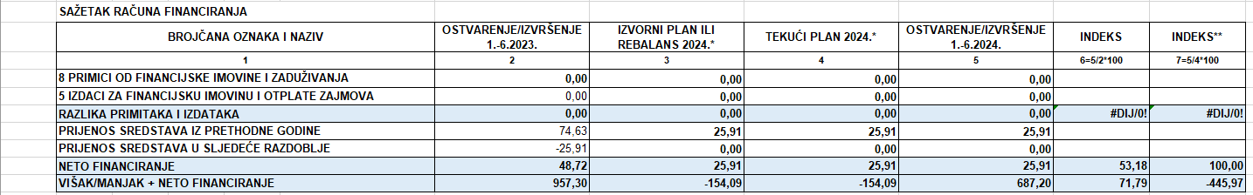

Na grafikonu 1. prikazani su ostvareni prihodi poslovanja su u 2024. Kao što je spomenuto došlo je do povećanja prihoda u odnosu na isto razdoblje lani za 30,53%. Na povećanje prihoda najznačajnije je utjecalo povećanje prihodi iz nadležnog proračuna (671), zbog povećanja potreba financiranja rashoda za zaposlene. Također, povećanju prihoda u 2023. pridonjeli su i prihodi od pomoći iz inozemstva i od subjekata unutar općeg proračuna (639) za potrebe financiranja uređenja novih prostorija izdvojene stalne službe dežurstva. U 2023. evidentirani su i prihodi od pruženih usluga (661) fotokopiranja nastalih temeljem odredbi članka 145. Stavka 6. Zakona o kaznenom postupku.

Grafikon 1.
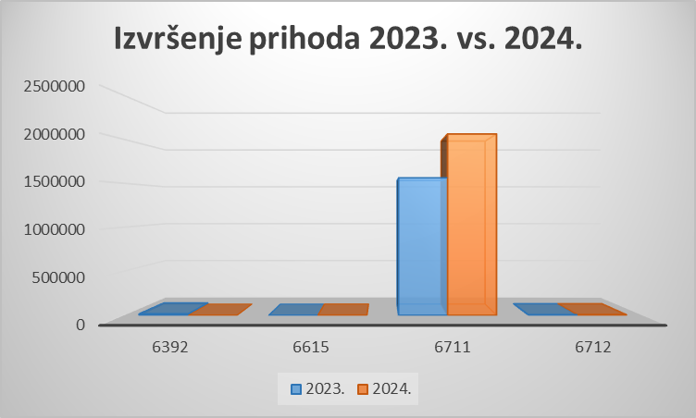

Na grafikonu 2. prikazani su ostvareni rashodi prema skupinama iz kojih je vidljivo da je u 2024. došlo do povećanja rashoda za zaposlene u odnosu na isto razdoblje lani za 32,25%, povećanja materijalnih rashoda za 24,10%, smanjenja financijskih rashoda za 9,47%, povećanja rashoda za nabavu proizvedene dugotrajne imovine za 14,7. Na povećanje rashoda za zaposlene najviše je utjecalo povećanje bruto plaća kao posljedica izmjena propisa vezanih uz uzakon o plaćama, uredbi o nazivima radnih mjesta, uvjetima za raspored i koeficijentima za obračun plaće u državnoj službi, te zakona o plaći i drugim materijalnim pravima pravosudnih dužnosnika. Na povećanje materijanih rashoda najviše je utjecao rast cijena energenata, rast cijena usluga telefona, pošte i prijevoza, te povećanje rashoda za intelektualne usluge. Na smanjenje financijskih rashoda najviše su utjecali smanjeni rashodi za podmirivanje kamata za primljene zajmove, točnije financijski leasing kojim su u prošloj godini nabavljena nova službena vozila. Rashodi za nabavu nefinancijske imovine odnose se na nabavku nove komunikacijske opreme, odnosno službenih mobitela, te otplate glavnice, već spomenutog financijskog leasinga.

Grafikon 2.
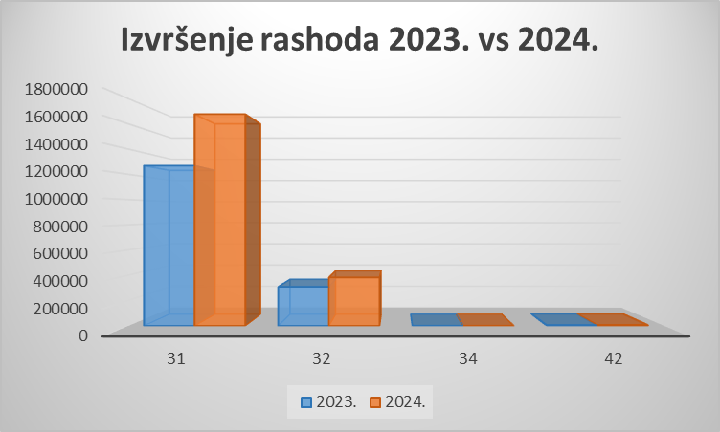

U prihodima i rashodima prema izvorima financiranja najznačajniji udio ima izvor općih prihoda i primitaka koji u 2024. iznosi oko 99,97%. Kako Županijsko državno odvjentištvo u Zagrebu prema svojoj djelatnosti nema redovitih prihoda iz drugih izvora financiranja izuzev vlastitih prihoda od pužanja usluga kopiranja koji su značajno manji od gore navedenih, prikazana raspodjela prihoda i rashoda u potpunosti odgovara očekivanjima.

Fukcijska klasifikacija kao dio međunarodne klasifikacije funkcija države (COFOG) Ujedinjenih naroda rashode Županijskog državnog odvjetništva u Zagrebu klasificira kao rashode s namjenom postupanja u ulozi samostalnog pravosudnog tijela, pa su tako rashodi prikazani unutar skupine Javni red i sigurnost (03), podskupine Sudovi (033), te veći su u odnosu na isto razdoblje lani za 30,56%.

Financijski plan Županijskog državnog odvjentištva u Zagrebu izvršava se unutar aktivnost A640000 Progon počinitelja kaznenih i kažnjivih djela i zaštite imovine RH pred županijskim sudovima i upravnim tijelima, te iz izvora financiranja: opći prihodi i primici, vlastiti prihodi, te ostale pomoći. U izvještajnom razdoblju iszvršeni su isključivo razshodi iz izvora općih prihoda i primitaka, pa tako na grafikonu 3. Prikazana je struktura rashoda po pojedinim skupinama. Prema udjelu u ukupnoj strukturi, počevši od onog najvećeg prema najmanjem, najznačajniji su rashodi za plaće 68%, slijede ih rashodi za usluge 15%, doprinosi na plaće 11%, ostali rashodi za zaposlene i nakande troškova zaposlenima oboje po 2%, rashodi a materijal i energiju 1%, te naknade troškova osobama izvan radnog odnosa, ostali nespomenuti rashosi poslovanja, kamate za primljene zajmove i kredite, ostali financijski rashodi, rashodi za nabavu postrojenja i opreme, na rashodi za nabavu prijevoznih sredstava svi sa udjelom manjim od 1%.

Grafikon 3.
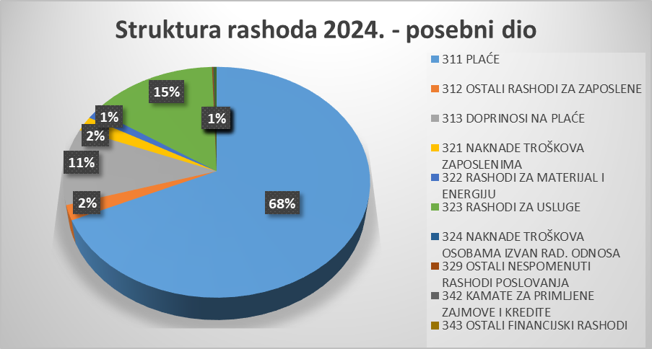

Stanje novčanih sredstava na početku proračunske 2024. godine iznosilo je 7.946,36 eura, dok na dan 30.06.2024. ono iznosi 5.687,79 eura.

S poštovanjem,

Županijski državni odvjetnik

Jurica Ilić

